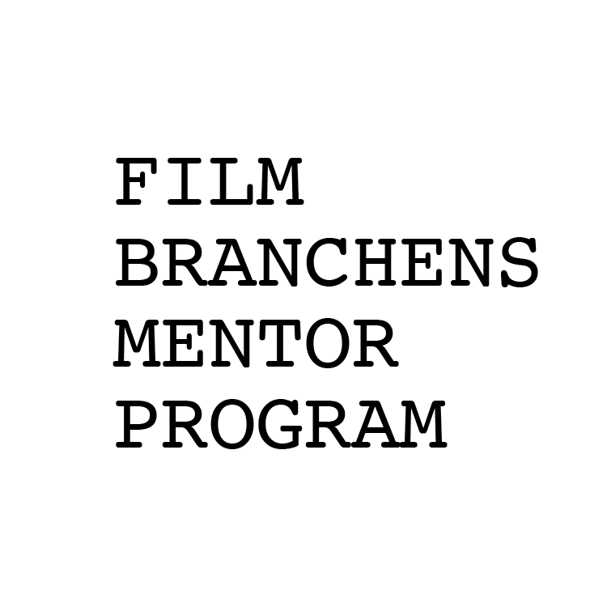



**Oplysningsskema MENTOR**

For at vi kan finde det bedste match mellem dig og din kommende mentee, vil vi bede dig besvare nedenstående spørgsmål. Dine oplysninger vil danne grundlag for matchning af mentor og mentee.

**Sæt kryds her _ hvis vi må beholde din tilmelding i MentorMatchProgram*, når dette års Mentorprogram afsluttes. Alle data vi har om dig vil i modsat fald blive slettet og vi vil ikke have mulighed for at genbruge din tilmelding eller kende til de relationer du evt. har indgået i.**

Send skemaet til [Filmbra‌nchens Mentorprogram](mailto:lisaott@perspectiv.dk)

*MentorMatchProgram er et lukket internetbaseret program, der er udviklet til at værne om persondatasikkerheden. Det er kun Perspectiv, der har mulighed for at tilgå informationerne i MentorMatchProgram.

**Kontaktinformationer**

|  |  |
| --- | --- |
| Navn |  |
| Adresse |  |
| Postnummer og by |  |
| E-mail |  |
| Telefonnummer |  |
| Fødselsår |  |
| Titel/funktion |  |
| Hvad kan du tilbyde som mentor i filmbranchen?  (Vedlæg gerne dit cv eller link til din Linkedin-profil) |  |
| Hvad motiverer dig til at være mentor? |  |
| Hvad forventer du af din mentee? |  |

**Kontaktpersoner:**

|  |  |
| --- | --- |
| Birthe Møller *Producentforeningen*  er projektleder på mentorprogrammet og sørger for de formelle rammer.  E: [bm@pro-f.dk](mailto:bm@pro-f.dk)  T: 20670959 | Lisa Ott *Perspectiv*  er mentorprogrammets faste underviser og konsulent. imod ansøgningerne.  E: [lisaott@perspectiv.dk](mailto:lisaott@perspectiv.dk)  T: 2427078 |